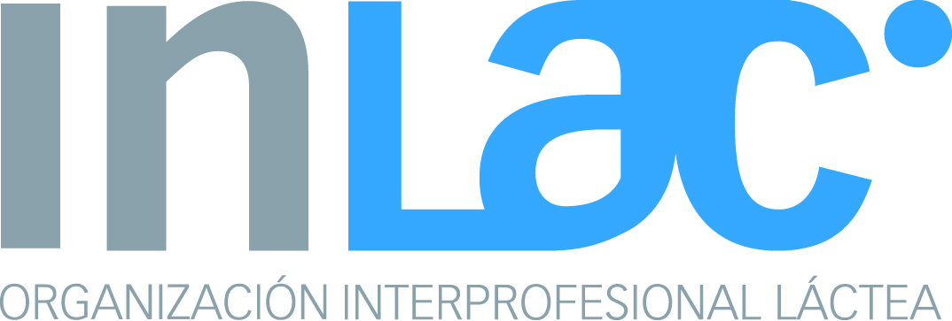

XXII Foro de Colaboración Público Privada
Leche y productos lácteos. Posibilidades, I+D y Cadena Alimentaria.

Boletín de inscripción

Fecha: | 14 de abril de 2015
Lugar: | Salón de Actos - Facultad de Veterinaria, Avd. Puerta de Hierro, 3. (Ctra. de La Coruña, salida 6)
Hora: | 10:00 – 18:00 horas

NOMBRE:
APELLIDOS:
ENTIDAD:
CARGO:
EMAIL:
TELÉFONO:

Remitid a foros@inia.es antes del 8 de abril

